

Pada modul kali ini kita akan mencoba melakukan instalasi mongodb dengan menggunakan Windows, apabila kalian menggunakan sistem operasi yang berbeda dapat disesuaikan masing-masing melalui link berikut :

<https://docs.mongodb.com/manual/installation/>

**A. Instalasi MongoDB**

1. Download aplikasi sesuai link di atas untuk mendapatkan mongoDB versi 5.0.

Selesai proses download silahkan double click pada file installer dan ikuti proses instalasi sebagai berikut :

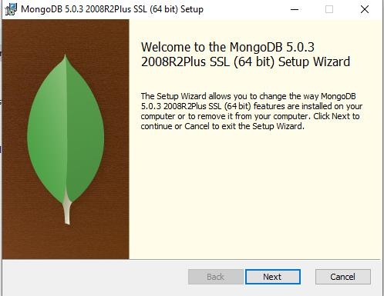

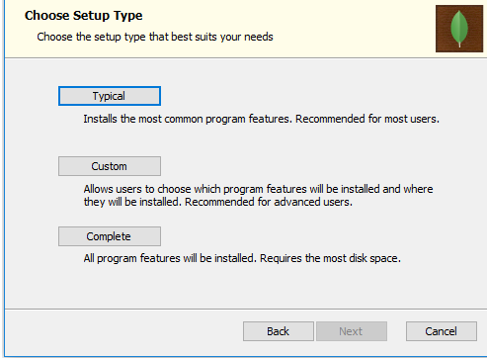

Silahkan Tunggu sejenak sampai proses instalasi mongoDB selesai.

2. Cari folder mongoDB yang terinstall di komputer Anda.

3. Lalu cari folder bin seperti ini :

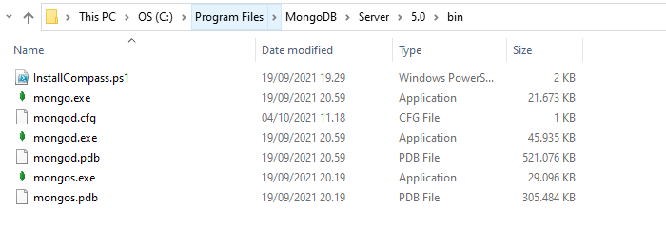

4. Salin path folder bin, C:\Program Files\MongoDB\Server\5.0\bin

5. Cari Environment variables pada komputer anda

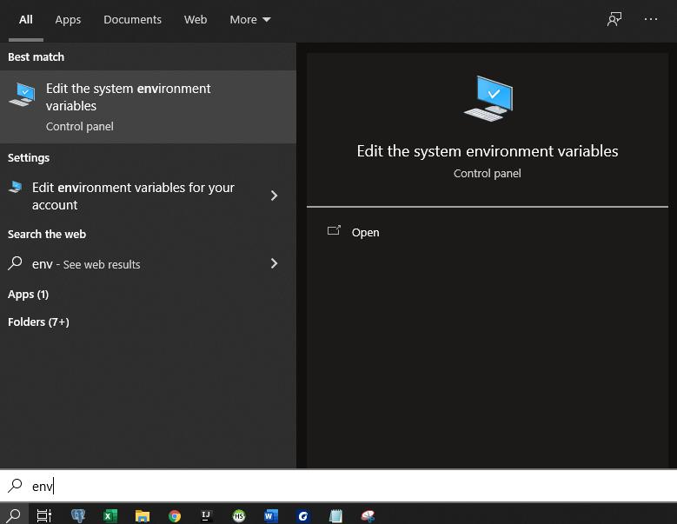

6. Double klik environment tersebut

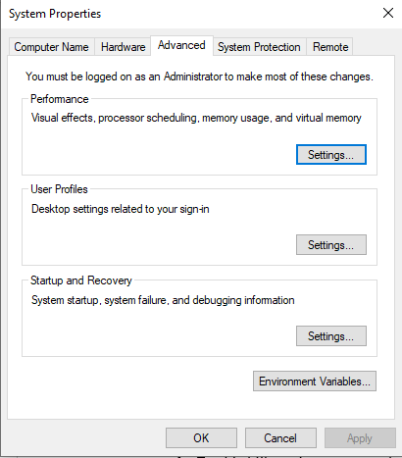

7. Klik tombol environment variables

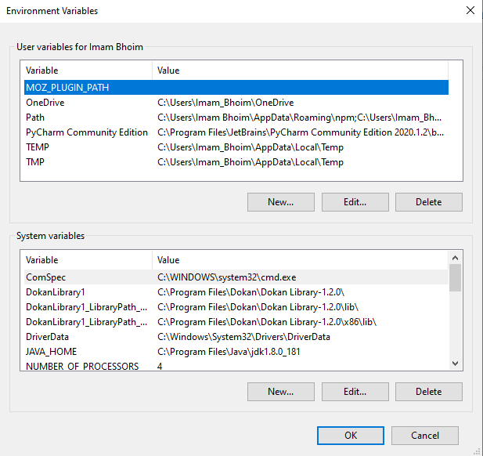

8. Pilih Path pada System Variables lalu klik tombol Edit

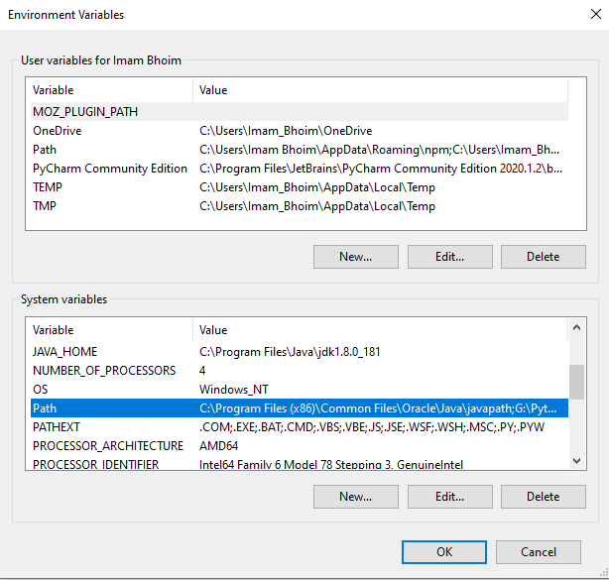

9. Kopikan alamat bin tempat terinstall mongoDB pada path tersebut

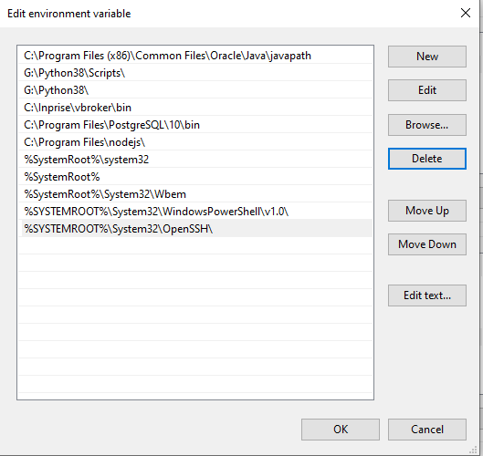

Pilih new, kemudian kopikan path tersebut kemudian klik OK

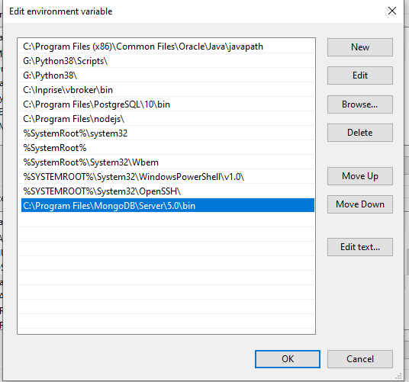

10. Sebelum menjalankan perintah mongoDB, pastikan service mongoDB sudah berjalan dengan mengetik services pada kolom windows

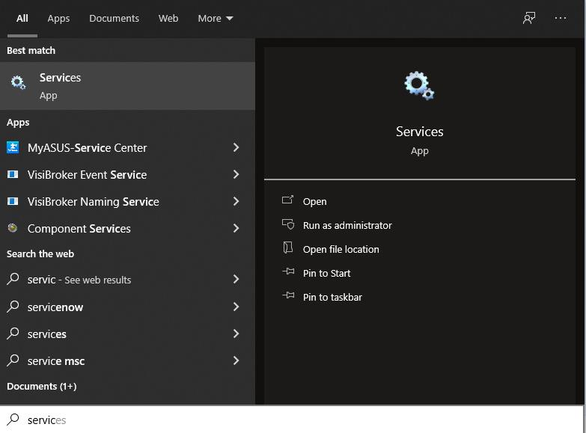

Klik services, kemudian cari MongoDB Server (MongoDB)

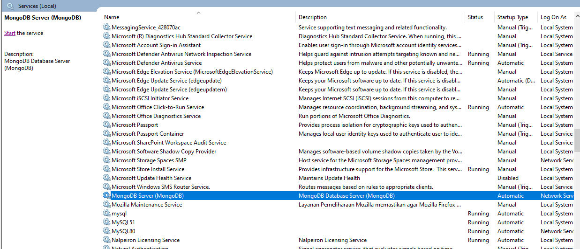

Klik Start untuk menjalankan service mongoDB, jika sudah berjalan service nya langsung lanjutkan ke langkah selanjutnya.

11. Buka command prompt untuk mengecek apakah perintah mongoDB sudah berjalan

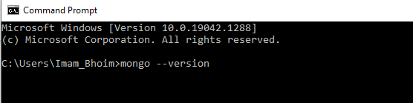

Ketikan perintah mongo –version, untuk mengecek versi mongoDB

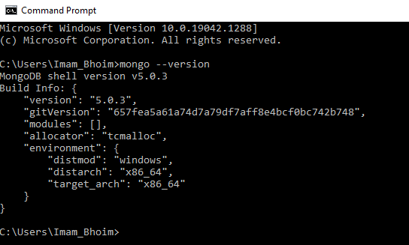

Jika tampil seperti diatas berarti mongoDB sudah berhasil terinstall.

**B. Menjalankan MongoDB**

1. Buka command prompt, kemudian ketikan perintah mongo

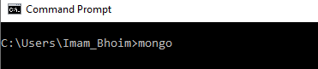

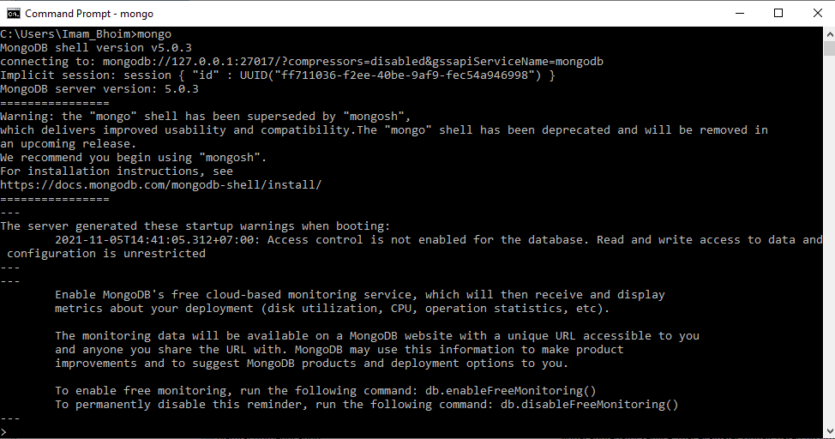

2. Lihat database yang ada dengan perintah

> show dbs;

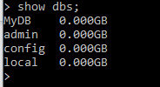

3. Buat database dbexample

> use dbexample;

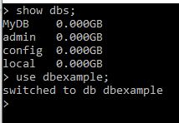

4. Buat collection mahasiswa

> db.mahasiswa.insert({nim:’01101’,nama:’ahmad agus’});



5. Lihat collection yang ada

> show collections;



6. Query ke collection

> db.mahasiswa.find();



7. > db.mahasiswa.find().pretty();

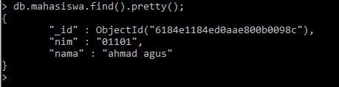

**C. Implementasi Query NoSQL dan CSV**

1. Selanjutnya kita akan mencoba bagaimana implementasi query nosql menggunakan mongodb. Kita mulai dengan mendownload data yang akan digunakan, contohnya data tentang covid-19 dari link berikut <https://covid.ourworldindata.org/data/owid-covid-data.csv>

2. Download package berikut

[https://fastdl.mongodb.org/tools/db/mongodb-database-tools-windows-x86_64-](https://fastdl.mongodb.org/tools/db/mongodb-database-tools-windows-x86_64-100.5.1.zip)

[100.5.1.zip](https://fastdl.mongodb.org/tools/db/mongodb-database-tools-windows-x86_64-100.5.1.zip)

Setelah selesai ekstrak file zip tersebut

3. Kopikan file berikut ke dalam folder instalasi mongoDB

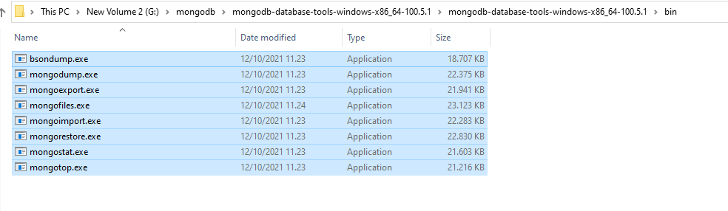

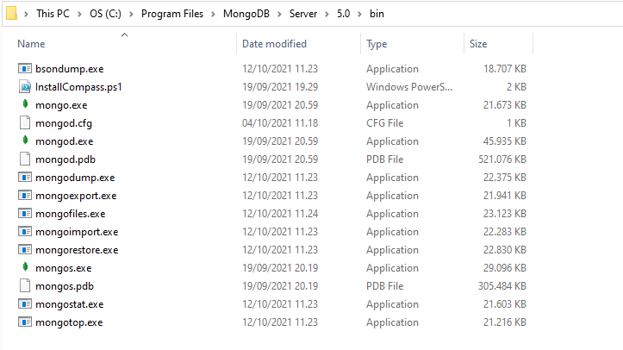

4. Supaya dapat menggunakan data yang telah kita download, kita perlu melakukan import ke dalam database mongodb. Sebelum itu pastikan file tersebut dalam direktori yang sama ketika melakukan import seperti berikut (path disesuaikan dengan komputer masing-masing)

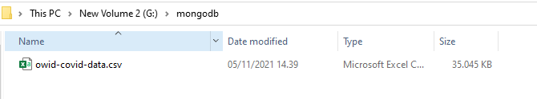

5. Buka kembali command prompt, lalu arahkan ke path dimana file tersebut berada

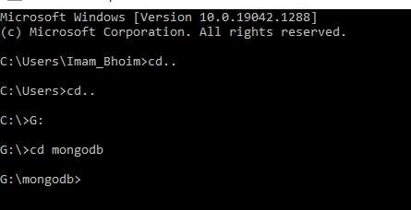

6. Ketikan perintah berikut





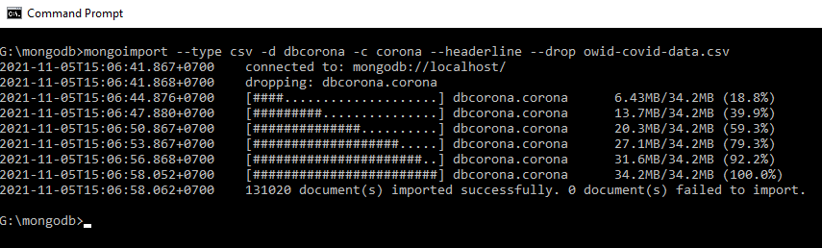

Jika mengalami error tersebut pastikan kembali bahwa file data tersebut dalam direktori yang sama

7. Jika sudah berhasil masuk kembali ke mongodb dan lihat apakah data berhasil diimport atau tidak dengan perintah berikut

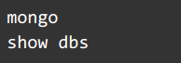

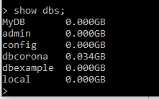

8. Untuk menggunakan database dbcorona gunakan perintah berikut





9. Selanjutnya kita akan melihat isi tabel atau collections



10. Setelah mengetahui database dan collection yang ada, saatnya untuk menampilkan data yang ada didalamnya dengan kode berikut

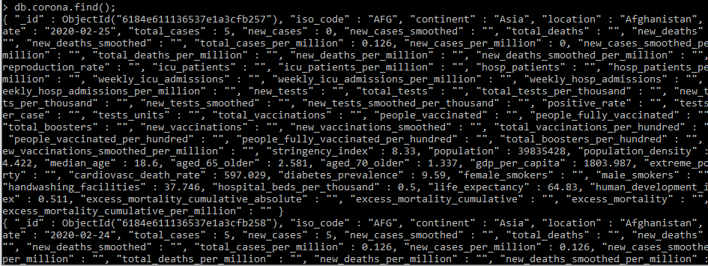

11. Terlihat bahwa data yang dimunculkan berantakan, oleh karena itu kita dapat menambahkan perintah berikut



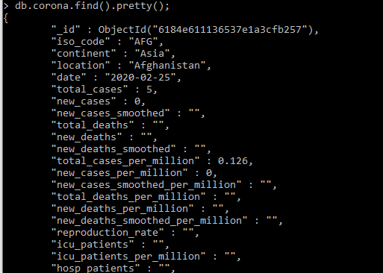

12. Dikarenakan datanya sangat banyak akan sulit untuk mencari informasi yang dibutuhkan, untuk itu kita dapat menggunakan query nosql supaya mempermudah pencarian, berikut salah satu contohnya

- Menampilkan data khusus negara Indonesia



- Menampilkan data jumlah kasus dan jumlah kematian

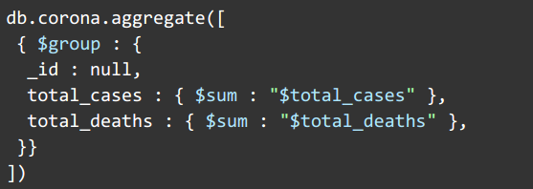

- Menampilkan data jumlah kasus dan jumlah kematian pada tanggal 1 April 2021

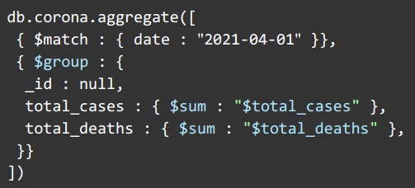

- Menampilkan data negara dengan jumlah kasus di atas 1.000.000

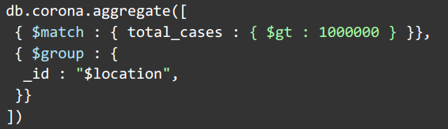

- Menampilkan data negara dengan jumlah kasus yang diurutkan dari terbesar

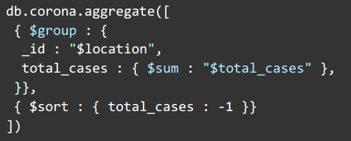

*----- Sekian Terima Kasih -----*

• <https://docs.mongodb.com/manual/installation/>

• <https://www.mongodb.com/try/download/database-tools>

• Mata Kuliah Big Data 20202 Modul Praktikum 4: Instalasi MongoDB dan

Implementasi Query NoSQL